Student’s Handbook
کتاب رهنمای شاگردان
About DD Classroom Students
متن معلوماتی برای دانش‌آموزان صنف درسی درخت دانش
آی دی شاگرد | Student ID
اسم شاگرد | Student’s name
اسم پدر | Student’s father’s name
صنف | Grade
اسم در سیستم | Name in the system
ایمیل سیستم | Email in the system
پسورد سیستم | System’s password

ایجاد صنف درسی آنلاین درخت دانش توسط موسسه‌ی حق آموزش افغانستان در این مقطع حساس تاریخ وطن ما که اکثریت مطلق جوانان و نوجوانان، خاصتن دختران از نعمت تحصیل محروم اند حایز اهمیت خاص است؛ هدف ما از ایجاد این صنف‌ همانا زدودن غبار ظلمت و جهل از وطن عزیز ما و آراستن جوانان ما به زیور علم و دانش است. برای رسیدن به این اهداف سترگ انسانی باید یک سلسله معلوماتی را که در پیش‌برد موفقانه‌ی دروس آن‌لاین کمک می‌کند، در اختیار داشته باشیم؛ این معلومات‌ به‌طور مختصر در شکل سوال و جواب در زیر ترتیب گردیده است:

سوالات دانش‌‌آموزان | جوابات
چه‌طور بدانیم که امروز درس کدام مضمون است؟ | به رویت تقسیم‌اوقات هفته‌وار که با شما شریک شده می‌توانید مضمون امروز را پیدا کنید.
درس‌ جدید خود را چه وقت مشاهده کنیم و یا بخوانیم؟ | قبل از این‌که جلسه درسی شما با استاد مضمون همان‌روز به‌طور آن‌لاین شروع شود، باید درس امروز را به دقت بخوانید و آماده‌گی داشته باشید.
جوابات فعالیت‌ها، ارزیابی‌‌ها و کارخانه‌گی‌ها را چه وقت انجام دهیم؟ | در هر درس، سوالات ارزیابی، فعالیت‌ها و کار‌خانه‌گی‌ها را خواهید دید. بعد از این‌که درس امروز تان را به دقت خواندید، جوابات سوالات ارزیابی و کار‌خانگی‌ها را در کتاب‌چه‌های خود یادداشت کنید.
جوابات فعالیت‌ها، ارزیابی‌ها و کارخانه‌گی را چه قسم با استاد شریک بسازیم؟ | همه جوابات را به‌طور منظم در کتاب‌چه‌های خود به خط درشت نوشته و از هر کدام آن عکس گرفته و نظر به رهنمود گذاشته شده در مودل کار خانگی خود را ارسال کنید.
آیا در دروس آن‌لاین کتاب‌چه کار است؟ | داشتن کتابچه حتمی نیست، اما برای گرفتن یادداشت‌ یا تمرین دروس، داشتن کتابچه یا کاغذ می‌تواند مفید باشد.
چه‌گونه بفهمیم که جوابات ما درست است یا خیر؟ | همه جوابات شما را استاد مربوطه مرور می‌کند و بعدا بازخورد خود را از طریق مودل با شما شریک میکند.
اگر در درس‌های خود مشکل داشته باشیم، چه کنیم؟ | می‌توانید از استادان تان هم به‌طور شفاهی و هم تحریری از طریق گروه تلگرام سوال کنید. البته در اوقات معینه نظر به تقسیم اوقاتی که برای تان داده شده است.
چه وقت در صنف آن‌لاین حاضر باشیم؟ | حداقل پنج دقیقه قبل از شروع درس آنلاین باشید و به صنف تان از طریق لینک فرستاده شده در گروه تلگرام و یا هم از طریق لینک موجوده در مودل وصل شوید.
اگر در صنف آن‌لاین حاضر نشوم غیرحاضر شمرده می‌شوم؟ | بلی! مثل صنف حضوری، حاضری نزد هر استاد موجود است و در صورت شرکت نکردن تان به صنف، شما را غیر حاضرمی‌سازد. حاضری شما در صنف ها نظر به فیصدی حضور شما محاسبه میشود و در مجموع نتایج تان اثیر خواهد داشت.
آیا می‌توانیم از تبلت/لپ‌تاپ خود در مسایل شخصی استفاده کنیم؟ | نخیر!  فقط درمسایل درسی استفاده کرده می‌توانید و بس.
آیا می‌توانیم از معلم‌ صاحب ما در موارد مشکلات درسی سوال کنیم؟ | بلی! می‌توانید هم شفاهی و هم تحریری از طریق گروه تلگرام و یا هم میتوانید با ارسال نمودن پیام در حساب شخصی معلم سوال کنید.
آیا دانش‌آموزان مکلف به سپری نمودن امتحان می‌باشند؟ | بلی! برعلاوه این‌که همانند مکتب حضوری امتحان چهارونیم‌ماهه و سالانه دارید، ارزیابی روزانه نیز بخشی از برنامه‌های ما است. کوشش کنید تا امتحانات و ارزیابی‌ها را موفقانه سپری نمایید.

سوال و جواب راجع به درسها و مودل:
۱- چرا بسته اینترنت‌ام زود تمام می‌شود؟
ویدیوهای درسی در درخت دانش بیشتر از ۲۰۰ مگابایت حجم ندارد و تماس صوتی در واتساپ برای یک ساعت بین ۱۰۰ - ۱۵۰ مگابایت مصرف می‌شود. حداکثر مصرف در یک روز به ۳۰۰ میگابت میرسد. در یک ماه ۸ گیگابایت (GB) اینترنت از طرف دفتر به شما فعال می‌شود. استفاده شخصی و نا مورد از اینترنت، دانلود نکردن درس‌ها و تماشای تکرار ویدیو‌های درسی و دریافت و ارسال ویدیوهای شخصی در واتساپ باعث تمام‌شدن اینترنت شما پیش از وقت می‌گردد. اگر بسته اینترنت شما پیش از یک ماه تمام شود، مسئولیت خود شما است تا دوباره آن‌را فعال کنید.
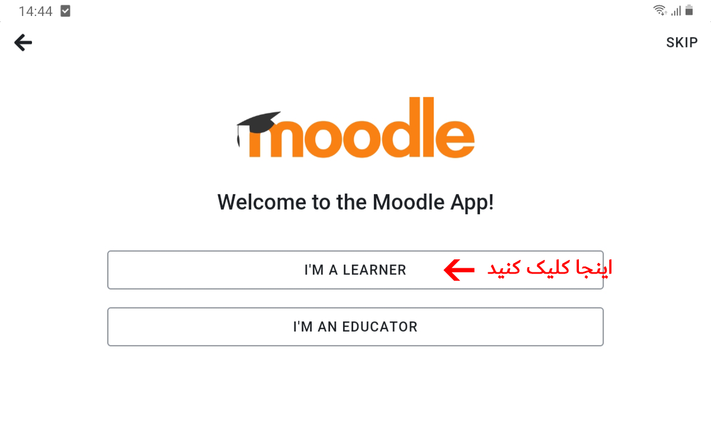
۲- چه‌ گونه حساب درخت دانش خود را بیابم؟
برنامه درسی‌ که شما در آن درس‌ها را دریافت می‌کنید و به کمک آن درس می‌خواند برای هر شاگرد یک حساب کاربری دارد که توسط آن می‌دانیم که شاگردان دروس را مرور کرده اند یا خیر. در صورتی‌ که شما به هر دلیلی از حساب برنامه درسی تان خارج شدید و به درس ها دسترسی نداشتید، لطفاً مراحل زیر را دنبال کنید تا دوباره داخل حساب خود شوید. برنامه را باز کنید و I'M A LEARNER انتخاب کنید.
در صفحه بعدی DDC نوشته کنید
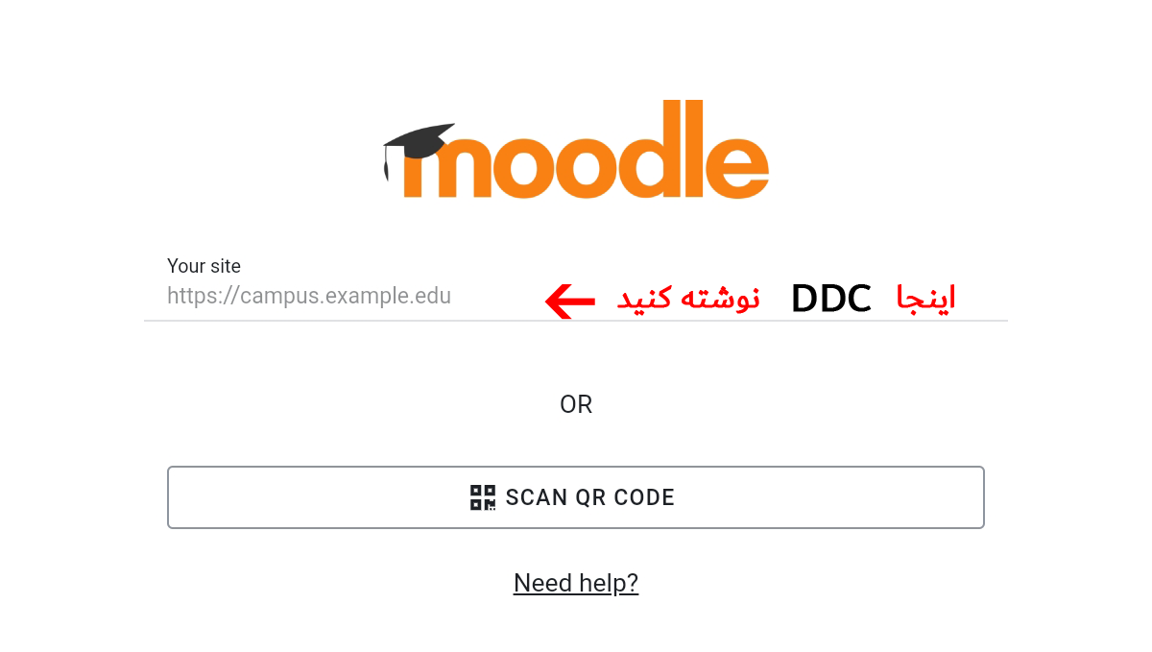
منتظر بمانید تا لیست بیاید و بعد در لیست (Darakht-e Danesh Classroom (DDC را انتخاب کنید.

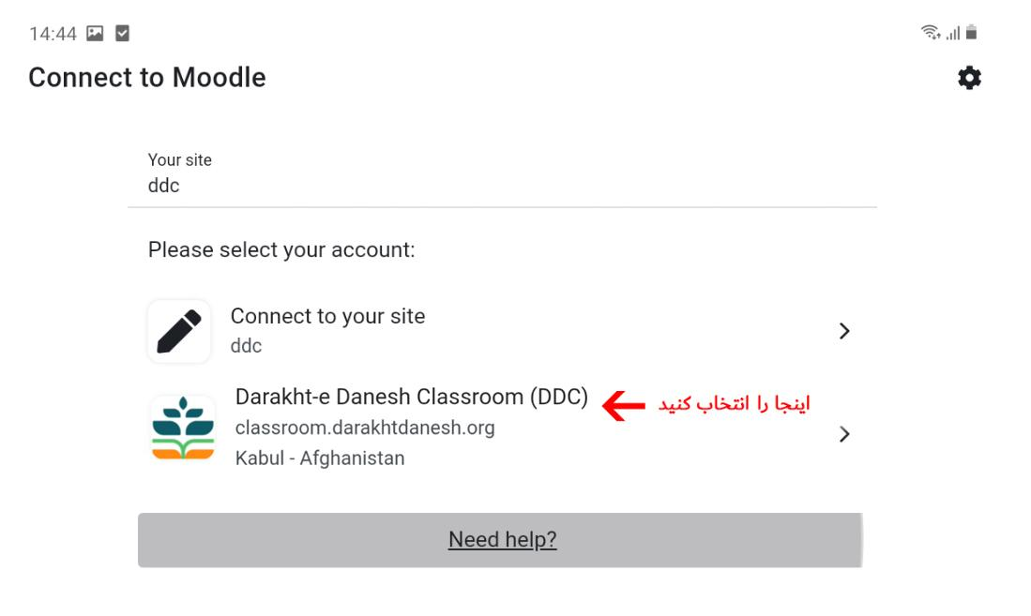
در صفحه آخری از شما ایمیل و رمز حساب شما پرسیده می‌شود که در جدول بالا برای‌تان داده شده. ایمیل و رمز حساب هر شاگرد متفاوت می‌باشد. بعد از نوشتن ایمیل و رمز تان دکمه LOG IN که به رنگ نارنجی است، را کلیک کنید.
۳- چگونه کورس‌ها را دانلود نماییم؟
- برای دانلود کردن کورس ها در صفحه کورس بالای شکل ابر کلیک کنید.
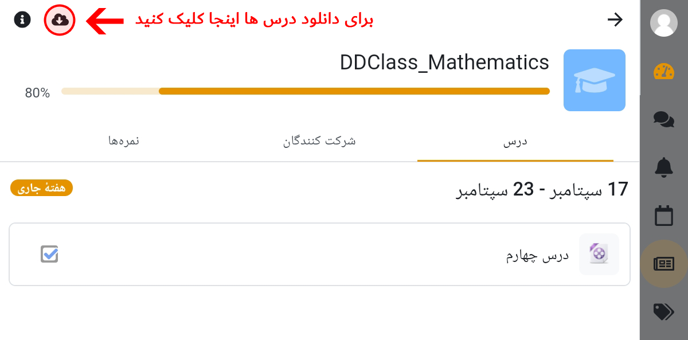

- در صفحه دانلود روبروی هر درس شکل ابر (آیکن دانلود) وجود دارد، بالای آن کلیک کنید و صبر کنید تا دانلود تکمیل شود. در صورت که دانلود تکمیل شود، شکل روبروی آن از ابر به سطل زباله تبدیل میشود. در صورت که شما درس ها را دانلود کنید، شما می‌توانید بدون مصرف اینترنت درس را بارها مکرراً تماشا کنید. حتی اگر بسته اینترنت شما تمام شود، درس های دانلود شده قابل مشاهده میباشد.
